Empresa : USIMATIC

A/C : Ocymar Maia

Data : 01/11/2013

Número : 01DV1100796 (OS00796)

Versão : 01

**1. OBJETO**

**OS00796 – Impressão de etiquetas de corte**

1. **OBJETIVO**

O objetivo desta proposta é o de alterar o programa de apontamento POL1106 para gerar etiquetas referente às OPs apontadas e criar um programa no plugin para imprimi-las.

1. **DESCRIÇÃO GERAL DA PROPOSTA**

|  |
| --- |
| * Atualmente a empresa utiliza o programa POL1106 para fazer o apontamento dos programas de corte de chapas gerados pelo SigmaNest. Em um programa de corte, estão relacionadas várias ordens de produção de diversos itens. O programa realiza o apontamento de todas as ordens relacionadas ao programa de corte. * O programa POL1168 de apontamento do NEST será alterado para que no momento do apontamento grave uma tabela nova com os dados das etiquetas a serem impressas, será gerado um registro de etiqueta para cada APONTAMENTO da ordem de produção apontada no Nest (agrupamento de ordens utilizado no POL1106). * Para imprimir as etiquetas iremos criar um botão no POL1106 que irá chamar o programa de impressão de etiquetas (a ser desenvolvido em Delphi). A tela desse programa deverá apresentar todas as ordens apontadas no Nest por apontamento, para que o usuário possa selecionar quais etiquetas serão impressas. Na tela serão relacionados os seguinte campos: * PROGRAMA, * ORDEM DE PRODUÇÃO, * ITEM, * DATA DO APONTAMENTO, * QUANTIDADE DE BOAS, * QUANTIDADE REJEITADA * O programa deve permitir filtrar os dados através dos campos relacionados abaixo, caso nenhum dos filtros for selecionado o programa irá apresentar todas as etiquetas geradas pelo POL1168 e ainda não impressas. * PROGRAMA, * ORDEM DE PRODUÇÃO, * ITEM, * DATA DO APONTAMENTO, * INDICADOR DO STATUS DA ETIQUETA (S-impressa, N-não impressa) * O usuário poderá também selecionar uma etiqueta já impressa e solicitar a sua reimpressão. * Antes da impressão, o programa deverá perguntar ao usuário o número do AR utilizado na produção, que será o mesmo para toda a etiqueta impressa referente a uma mesma Ordem de Produção. O numero do AR será um campo livre, ou seja, é um campo de texto livre que aceitará o que o usuário informar. * A impressão deverá ser realizada em impressora térmica (Zebra), em etiqueta com a medida de 105mm X 89mm, de acordo com o modelo abaixo: |
|  |

***Modelo de etiqueta***

**OBSERVAÇÕES IMPORTANTES**:

* Com exceção do numero do AR, todos os demais campos impressos deve existir na base de dados do Logix.
* Os campos a serem impressos na etiqueta devem ter um conteúdo compatível com o tamanho do campo reservado para ele na etiqueta. Caso o campo tenha um conteúdo muito maior do que o espaço na etiqueta permita, o mesmo será truncado.
* Abaixo, um modelo da ordem de produção impressa para servir de referencia para o preenchimento da etiqueta:

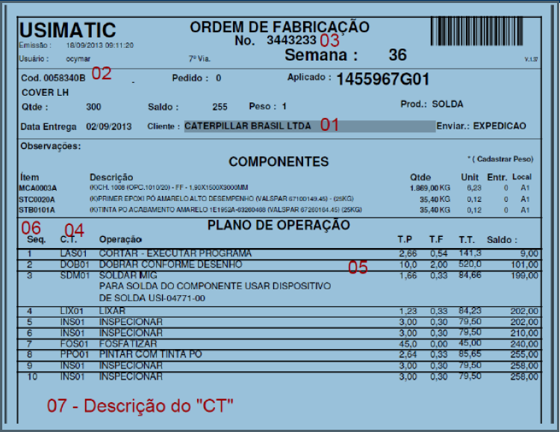

***Ordem de produção com indicação da origem dos campos para impressão da etiqueta***